复习

函数内部访问函数名称 arguments.callee()

匿名函数 function (){ }

声明一个函数 var fn=function(a,b){ } fn(1,2)

回调函数，把匿名函数以参数的形式传递

getSum(function(){ return 1; },function(){ return 2; });

全局函数

encodeURI 主要是对URI的中文进行编码

decodeURI 解码

isNaN 检测一个值是否为NaN

isFinite 检测一个值是否为有限值 3333*8888 -2/0

parseInt/parseFloat

eval 执行字符串表达式 '1+2' 'a+b/c'

对象

是一组属性和方法集合体

对象直接量/字面量

var compute={color:'white', size: 30,...}

compute.color compute['color']

compute.brand=? 结果undefined

内置构造函数

var dog=new Object(); dog.name

工厂函数——创建多个对象，有共同的属性和方法

function createObj(name){

var o=new Object();

o.name=name;

....

return o;

}

封装：把重复的代码放到函数中就称为函数封装；把重复的代码放到对象中就称为对象封装

对象的遍历

for(var key in dog){

//属性 key

//属性值 dog[key]

}

成员方法

var person={ name: 'tom', say: function(){ this.name } }

person.say();

学习一门编程语言路线图

(1)了解语言的背景，历史，特点，应用领域，现状

(2)搭建开发环境，编写 hello world

(3)声明变量和常量

(4)数据类型

(5)运算符

(6)逻辑结构

(7)通用小程序

**(8)函数和对象**

(9)第三方的类库，插件，组件，框架

(10)开发项目

1.检测属性是否存在

(1)对象.hasOwnProperty('属性名') //true->存在 false->不存在

(2)'属性名' in 对象 // true->存在 false->不存在

(3)对象.属性名===undefined //true->不存在 false->存在

2.数据在内存中的存储方式

原始数据类型存在**栈内存**中，存储的就是**数据的值**。

引用类型存储在**堆内存**中，存储的是**对象的地址**。

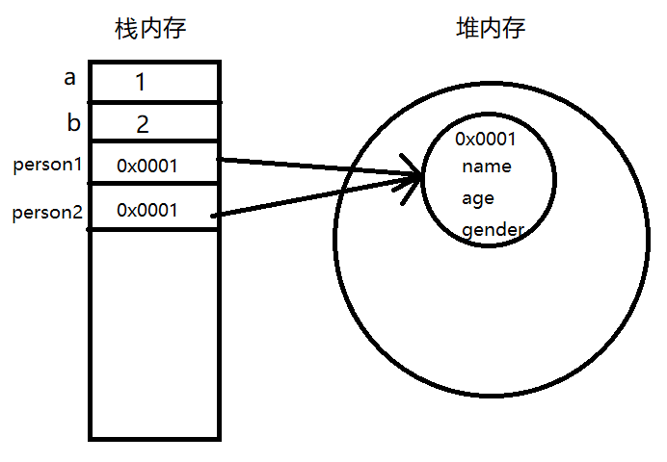

3.数组的创建

数组也是一种数据类型，是数据的集合，可以存储其它任何的数据类型。

(1)数组直接量

|  |
| --- |
| var arr=[元素1,元素2...] |

(2)内置构造函数

|  |
| --- |
| var arr=new Array(元素1,元素2,元素3...)  var arr=new Array(3); //创建数组，长度是3，每一个数组元素的值是空(undefined) |

练习：

1.创建数组，保存5个国家的名称

2.创建数组，保存3个人的信息(姓名，性别，年龄)——>3个对象

4.数组的访问

数组名[下标] 下标从0开始

往数组中添加新的元素 arr[arr.length]=新的元素;

arr.length 获取数组中元素的个数

练习：信息录入，使用循环弹出提示框，每次输入一个姓名，把输入的姓名放入到数组中；并打印结果；直到输入quit，不再弹出提示框。

①弹出提示框无限次，无限循环 while(true){ }

②在循环以外初始化一个数组，在循环中每次添加一个人名，添加完后，打印(弹出警示框)结果。

③如果输入的值是quit，使用break结束循环

5.undefined哪些地方出现过

①声明了变量，未赋值

②如果实参的数量小于形参的数量，未赋值的形参结果也是undefined

③如果访问对象中不存在的属性，结果也是undefined

④创建数组，未初始化数据，数组的元素也是undefined

6.数组遍历

使用for循环遍历数组的下标

|  |
| --- |
| var arr=['a','c','d'];  for(var i=0;i<arr.length;i++){  arr[i] //数组的每一个元素  } |

练习：创建一个数组，包含5个车名，单独添加2个车名，最后遍历数组。

**数组的分类**

数组分为索引数组和关联数组。

索引数组：下标以数字的形式。

关联数组：下标以字符串的形式

关联数组只能使用for-in来遍历；

索引数组既能使用for循环，也能使用for-in来遍历

练习：创建数组，保存学生的成绩，使用遍历数组来获取总分以及平均分是多少。

var arr=[80,79,68,96];

//数字求和， 求平均 = 总和/数组个数

练习：求数组中的最大值 var arr=[5,10,105,32,79]

①假设第一个数就是最大值 var max=arr[0]

练习：使用函数，传递一个参数，格式是数组，返回数组中的最小值。

练习：查找数组中指定元素的位置的下标。

['刘备','曹操','袁绍','小乔','大乔']; 查找'小乔'对应下标

7.数组中的方法

js中提供的数组方法称为 数组API

toString() 将数组转为字符串

join([参数]) 返回字符串，参数表示元素之间的分割符，默认是逗号

concat(参数1,[参数2]...) 拼接多个数组

slice(start,end) 截取数组元素, start表示开始，end表示结束(不包含end本身) start ~ end-1;如果end为空，表示截取到最后

splice(start,count,value...) 删除数组元素，start表示开始，count表示删除的数量，value表示删除后替换的元素；如果count为空，表示删除到最后

reverse() 翻转数组元素

sort([参数]) 对数组元素进行排序，默认是按照Unicode码，从小到大排列。

|  |
| --- |
| 数字的大小排序  sort(function(a,b){  //return a-b; //从小到大  //return b-a; //从大到小  }) |

课后任务：

(1)复习今天的内容，整理出思维导图

(2)课后作业

创建一个数组，数组包含4本书的对象（title,author,publish,page），

遍历数组，以及对象，每个对象占一行

三国演义-罗贯中-人民邮电出版社-200页

(3)查一查“冒泡排序”，总结原理